Jugend in Europa
Istanbul 1992

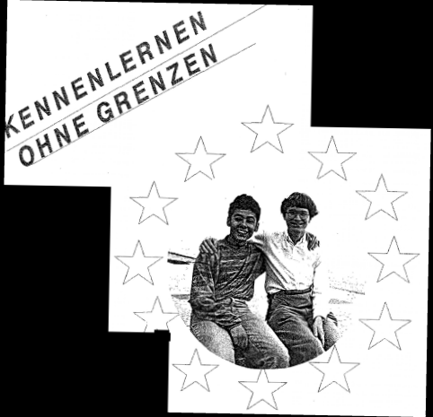

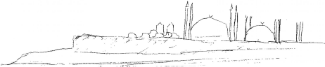

Istanbul 1992
Mit den Augen eines fünfzehnjährigen Europäers gesehen

Als wir, achtzehn Schüler und drei Lehrerinnen aus Mainz, uns dem Luftraum von Istanbul näherten, verspürten wohl die meisten ein leichtes Kribbeln in ihrem Sonnengeflecht. Zum einen war der Austausch größtenteils immer noch Neuland (der erste dieser Art lag bereits zwei Jahre zurück), zum anderen waren es die drei folgenden Tage des "Zuckerfestes" (Şeker Bayram die wir allein in den Gastfamilien verbringen sollten.
Was war von meinen Vorstellungen über Istanbul und die Türkei Realität und was war Märchen?
Aber die Furcht war natürlich unbegründet. Gerade durch diese Feiertage, in denen man das Ende des Fastenmonats Ramadan feiert, wurde mir ein erster Eindruck von der Stadt und ihren Bewohnern vermittelt. Ich besuchte nämlich mit meiner Gastfamilie ihre Verwandten und Bekannten, die überall in Istanbul verstreut wohnen, so machte ich gleich eine Rundfahrt. Auf diese Weise konnte ich mir schon am ersten Tag eine Meinung über diesen orientalen und occidentalen Schmelztiegel bilden.
Werner von Siemens beschrieb die Stadt im Jahre 1865 folgendermaßen: „Der Anblick Konstantinopels erregt wohl unsere Bewunderung, aber er entzückt und nicht wie der Neapels oder mancher anderen schön gelegenen Stadt“.
Giacomo Casanova meinte hingegen:
„Der Anblick dieser Stadt aus einer Entfernung von einer Meile ist überaus eindrucksvoll. Es gibt nirgends in der ganzen Welt ein schöneres Bild. Dieser herrliche Anblick wurde die Ursache für das Ende des Römischen Reiches und für den Beginn des Byzantinischen. Als Konstantin der Große auf dem Seeweg nach Konstantinopel kam, rief er, vom Anblick der Stadt Byzanz entzückt, aus: ‚Von hier aus wird die Welt beherrscht werden.‘“
Tatsächlich machten die vielen alten Bauwerke hinsichtlich ihrer historischen, architektonischen und kulturellen Bedeutung einen großen Eindruck auf mich. Aber viele schmutzige und zum Teil baufällige Häuser waren nicht sehr erfreulich. Während unserer Anwesenheit in der Stadt fiel gerade wieder eines zusammen.
Allerdings muß ich auch einschränkend sagen, daß Neapel, von der Reinlichkeit her gesehen, auch nicht das Gelbe vom Ei ist!
Charles-Edourd Jeanneret (Le Corbusier) notierte sich 1911: „...die Mauern von Byzanz, die Moschee des Sultans Ahmet, die Hagia Sophia, das Große Serail. Für Sie, meine Herren Städtebauer, in die Mappe: Silhouetten!“
Auch wenn ich kein Städtebauer bin, so skizzierte ich auch ein paar Gebäude, Ornamente oder sonstiqes, was mir wert erschien.
Bei allen Besuchen wurden uns nur türkische Süßigkeiten zum Essen gereicht, für einen deutschen Magen leider etwas zu viel des Süßen - glücklicherweise blieb es bei mir nur bei einem leichten Unwohlsein.
Am nächsten Tag fuhren wir zu Bekannten, die in einem Haus am Marmarameer wohnten. Hier waren die richtigen Bedingungen, die sich für eine Erholung von allen Pflichten der Schulzeit eigneten: Freundliche Menschen, warme Sonne, im Schalten angenehme Kühle, gutes Essen. Zahlreiche Spiele ließen auch diesen Tag schnell vergehen, Das erste "Mitbringsel" nach Mainz von dort war ein Schnupfen, der mich die nächsten zwei Wochen verfolgen sollte. Tags darauf blieb ich mit der Familie zu Hause und lernte auch dadurch wieder viel Neues, Man glaubt gar nicht, über was man sich alles unterhalten kann: Erdkunde, Namensgebung, Politik (obwohl uns davon abgeraten worden war), Musik, Kunst. Überhaupt die Familien: Ich glaube kaum, daß sich irgendeiner über diese beklagen kann, Man genierte sich beinahe, irgendeinen Wunsch zu äußern, da man ihn sofort erfüllt bekam, "Unser einziger Zweck ist es, Dich zufriedenzustellen", bekam ich zu hören, unser Haus ist auch Dein Haus“.

"Meine" türkische Familie
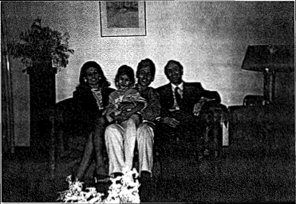

Insgesamt gesehen, fiel mir die Umstellung von zu Hause in dieser sehr westlich orientierten Familie sehr leicht, wenn man vom Teetrinken, dem Verzicht auf Schweinefleisch und den etwas anderen Eßgewohnheiten absieht: Morgens wurde überaus viel der auch bei uns üblichen Nahrungsmittel verzehrt, mittags fast gar nichts (nur ein kleiner Imbiß) und abends das, welches in unserer Vorstellung als Mittagessen gilt (Vorspeise, Hauptspeise, Nachtisch), Das Essen schmeckte, wenn auch etwas ungewohnt, doch ausgezeichnet, und ich glaube sogar, daß ich zugenommen habe, so daß ich nach meiner Heimkehr den Heißhunger auf Mainzer Fleischwurst und italienische Pizza nicht verstehen kann. Apropos Pizza: Auch in Istanbul gibt es >>unseren<< Pizza-Hut Es war ganz interessant, Pizza made in Turkey zu essen, Mit Ausnahme des dickeren Teiges merkte man keinen Unterschied zu den in vielen Variationen auftretenden deutsch/italienischen Pizzen,

An unserem ersten türkischen Schultag kamen wir alle im İstanbul Lisesi, der Partnerschule des Rabanus-Maurus-Gymnasiums, zusammen. Dort wohnten wir dem Schulappell bei, der immer am Anfang und am Ende einer Woche stattfindet. Dabei müssen die Schüler in Reih · und Glied stehen. Dann wird noch einer kurzen Ansprache des Schulleiters die Nationalhymne gesungen, anschließend geht man, geordnet und nicht wie bei uns in einem Haufen, in den Unterricht. Wir wurden zuerst noch vom Direktor (er hatte ein bißchen Ähnlichkeit mit Larry Hagman bzw. J.R. aus „Dallas“, welches ich dort auf Türkisch sah) in dessen schönem, holzgetäfelten Büro willkommen geheißen. In seiner Begrüßungsrede erwähnte der Direktor u .a .. , daß er vor sechs Jahren in Mainz weilte, und es ihn daher besonders freue, Leute aus dieser Stadt zu empfangen, weil es ihm dort gut gefallen habe, da die Menschen von fröhlicher Lebensart seien. Wem ist der nur begegnet?
Auch in der "Amtsstube" des deutschen Direktors, Herrn Bangert, wurden wir noch einmal freundlich empfangen, wobei das übliche gesagt wurde, was man bei solchen Anlässen zu sagen pflegt. Schließlich gab's einen Tee, und wir wurden entlassen, um dem Unterricht an dieser staatlichen türkischen Schule beizuwohnen.
Im Englischunterricht wo ich zuerst war, verstand ich sehr wenig, Das ist in Mainz auch manchmal der Fall, doch lag es hier am Akzent der Lehrerin. Sonst ist darüber nicht viel zu erzählen Die Themen waren dieselben wie bei uns, nur die Zeil wurde ein bißchen lang, weil eine Schulstunde die Länge einer Doppelstunde bei uns hat, aber ohne Zwischenpause. Beginn des Unterrichts ist um halb neun und das Ende gewöhnlich um drei Uhr.
Der anschließende Musikunterricht war nun doch interessanter: Zuerst wurden die mündlichen Noten vorgelesen, welche die "elitäre Leistungskraft" der Schule widerspiegelten. Bei uns ist doch sicher unmöglich ,wenn jemand mit einer 8, also einer guten 2 nach unserem Notensystem, zu den Schlechtesten der Klasse zählt
Nun ging's zum Unterricht Die Lehrerin schrieb ein Lied an die Tafel, das die Schüler, wohl in Ermangelung eines Buches, abschrieben. Dann wurde es, so wie bei uns, einstudiert, welches dann nach einigen Anläufen klappte. Danach wurden wir Deutschen aufgefordert, ein deutsches Volkslied zu singen. Da zeigte sich die mangelnde Solidarität untereinander: Sie schoben alles auf mich ab, „weil ich so gut singen könne“. Vor Schreck fielen mir nur Liedanfänge ein, und weil ich halbe Sachen nicht mag, lehnte ich ab: Außerdem hatte ich ja auch eine Erkältung - Gottlob sah die Lehrerin ein, daß es deshalb nicht ginge. Aber schon kam der nächste Schreck: Mein Austauschpartner hatte ihr erzählt, daß ich nun seit einigen Jahren Geige spiele. Daraufhin (ich hoffe, Cüneyt hat mir das richtig übersetzt), tadelte die Lehrerin ihre Klasse wegen ihrer (der Klasse) nicht vorhandenen Musikalität, ich hingegen hätte Kultur, weil ich so gut Geige spiele. Mir sträubten sich die Haare, weil ich befürchtete, daß die Lehrerin gleich eine Geige hervorholt und dann das gleiche Malheur wie vorhin mit dem Lied passiert- mir fällt nichts Gescheites ein, was ich so runterspielen kann - aber offensichtlich war keine Geige vorhanden und die Stunde neigte sich dem Ende zu, so daß ich aufatmen konnte. Nächstes Mal treffe ich Vorsorge und nehme ein Liederbuch mit!
Allgemein zum Unterrichtsklima wäre noch zu sagen, daß die Lehrer, wenn der Lärmpegel etwas über das Maß hinaussteigt, nicht wie ihre deutschen Kollegen umherschreien. Diese Aufgabe übernehmen vorher dazu bestimmte Schüler in einem Ton, daß einem fast das Ohr herabfällt Das sind aber nicht irgendwelche Kriecher, sondern Leute, die das so machen wie an unserer Schule Tafeldienst oder Klassensprecher, obwohl letztere doch nicht damit zu vergleichen sind, weil dies (dieser „Ordnungsdienst“) nach meiner Meinung zu Mißstimmungen in der Klasse führen kann.
Um 1 Uhr traf sich unsere Gruppe wieder, um >>unserem<< Konsul einen Besuch abzustatten.
Es war zwar sehr nett von Herrn Rötger, uns zu empfangen, aber interessant war diese Visite nur für architektur- und geschichtsinteressierte Leute, da die Residenz ein äußerst schönes, historistisches Bauwerk ist, mit neorenaissancer Fassade, neobarocker und klassizistischer Inneneinrichtung.
Nach Hause zurückgekehrt, fuhren wir abends auf Einladung einiger Eltern in einen Yachtclub am Bosporus. Zuerst aßen wir und unterhielten uns. Dann wagten sich einige Tänzer und Tänzerinnen auf die kleine Tanzfläche, die bald von immer wilder werdenden Gruppentänzern abgelöst wurden. Selbst unsere erwachsenen Damen ließen es sich nicht nehmen, das Tanzbein zu schwingen.
Am nächsten Morgen standen der Dolmabahçe Palast und Rumeli Hisari auf dem Programm. Ersterer war die letzte Residenz der osmanischen Sultans und war mit einer Pracht ausgestattet, die sich im übrigen Europa - ich zähle Istanbul noch dazu - nicht noch einmal wiederfindet, weder in Versailles, noch in Wien oder St. Petersburg. Außerdem hat er ein riesiges Ausmaß, eine Führung durch alle Räume würde 8 Stunden in Anspruch nehmen. Wertvolle Vasen, prachtvolle Lüster (einige waren bis zu 4,5 Tonnen schwer, daher mochten Ängstliche gleich ein paar Schritte zur Seite), viel Elfenbein, mit teuerstem Marmor ausgekleidete Bäder und - das ist wohl ein wichtiger Grund für die Türken, das Gebäude besonders zu pflegen - der Sterbeort Kemal Atatürks.
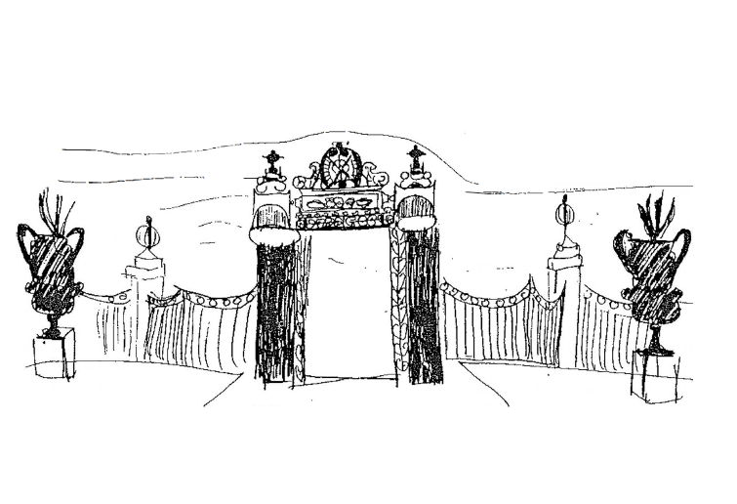
Atatürk ist mir während meines Aufenthaltes in der Türkei sympathischer geworden. Allerorts sind Bilder oder Büsten von ihm anzutreffen, so auch kluge Sprüche wie „Ein Land ohne Kultur hat sich eine wichtige Lebensader zerschnitten“, die mir ganz vernünftig erscheinen. Nur ein Spruch, den ich von ihm las, kam mir irgendwie bekannt vor: „Sağlam Kafa Sağlam Vücutta Bulunur!“ Für die, die nicht so gut türkisch verstehen können wie ich: Mens sana in corpore sano.

Anschließend fuhren wir nach Rumeli Hisarı, einer Festung, die von Sultan Mehmet zur Eroberung Konstantinopels in vier Monaten gebaut wurde. Trotz der kurzen Bauzeit macht das Gebäude einen recht soliden Eindruck. Es war dort recht lustig, auf den Wehrgängen und Türmchen herumzulaufen. In Deutschland wäre es bestimmt nicht erlaubt, zum Teil nur ein Meter breite Treppen aus roh behauenen Steinen und ohne Geländer zu betreten, noch dazu wo es vorher geregnet hatte und es leicht schlüpfrig war.

Danach tafelten wir in einem Fischrestaurant (trotzdem aßen so gut wie alle Fleisch), das sich von dem Essen im Lisesi vor allem durch den guten Geschmack unterschied. Vielleicht werden mir das jetzt einige Personen übelnehmen, denn einem geschenkten Barsch guckt man bekanntlich nicht in den Darmausgang.
Am Nachmittag ging ich, diesmal ohne Gruppe, zum Valens-Aquädukt, einer ehemaligen römischen Wasserleitung, die hervorragend restauriert! oder besser, renoviert ist.
Da ich von Mainz her nur unsere bemitleidenswerten Römersteine kenne, war es natürlich ein Muß, das ca. 20 Meter hohe Bauwerk zu betreten. Auf der ungefähr ein Meter breiten Lauffläche, natürlich ohne Geländer, hatte ich eine wunderbare, weite Aussicht über die Altstadt von Istanbul.
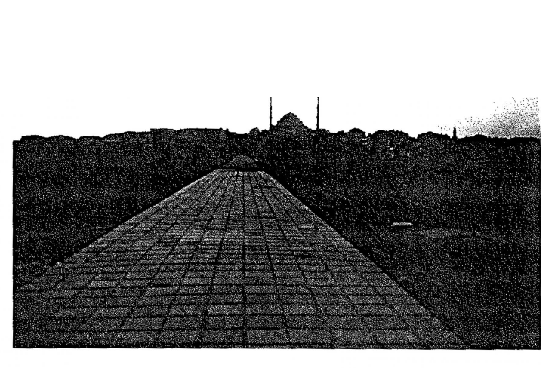

Der Valens-Aquädukt von oben. Rechts unten ist das Karikaturen Museum zu erkennen.

Auch der sechste Tag verlief sehr erlebnisreich, als wir die Hagia Sophia und den Topkapi Palast besichtigten. Hierzu notierte anno 1865 Werner von Siemens: „Auch die hervorragenden Bauwerke, wie die der alten Serails am Goldenen Horn und selbst die Hagia Sophia haben nichts Anregendes oder Erfreuliches, wenn sie auch durch ihre Masse imponieren.“
Hier kann ich Herrn von Siemens leider nicht zustimmen, da die Türken diese Gebäude schon sehr pflegen und nicht verkommen lassen. Ab und zu war die Farbe abgeblättert, was ich als eine Folge der vor nichts Halt machenden Luftverschmutzung halte. Wohl dadurch wirkte das Ganze auf mich etwas natürlicher und nicht wie eine Hollywood-Kulisse.

In der Kirche der "Heiligen Weisheit" wird man stumm vor Staunen, wenn man vor solch
einem bedeutenden Denkmal der Menschheit sieht Man merkte wieder einmal, wie kurz der
einzelne Mensch auf der Welt umherwandelt, während das Ergebnis menschlichem
Schöpfertums Jahrhundert um Jahrhundert mehr oder weniger ungestört überdauert. Was
ich außerdem interessant fand, war die „Wiederverwendung“ der christlichen Kirche als islamische Moschee. Es ist genauso eigentümlich wie die Moscheen in Ungarn oder Spanien, die jetzt als Kirchen fungieren.
Diesmal konnte ich Werner von Siemens bei seiner Feststellung völlig zustimmen: „Die Sophia ist ohne Rücksicht auf den äußeren Anblick ganz auf die Schönheit des Inneren berechnet. Diese Schönheit ihres Inneren ist dafür auch über alle Begriffe groß und erhaben. Es hat niemals ein Bauwerk oder irgendein Kunstwerk, ja kaum eine der hervorragendsten Naturschönheiten einen so überwältigenden Eindruck auf mich gemacht wie die Kuppel der Sophia von innen gesehen. Man vergißt bei ihrem Anblicke ganz die schwere Last der Decke, die den weiten, unten quadratischen Raum überspannt, und empfängt den Eindruck, als sei die Kuppel ein über dem großen, oben offenen Raume gewichtlos schwebendes, ganz schwach gewölbtes Spitzentuch, das nur mit den feinen Ausläufern der Spitzenzacken die Rundung berührt.“

Der Topkapi Palast war auch sehr interessant, da dort Kunstschätze aus aller Weil
vorzufinden sind. Die Sammlung von kostbarem japanischem und chinesischem Porzellan war ebenso sehenswert wie die Uhrensammlung oder die Kollektion von reich mit Edelsteinen besetzten Orden; auch der bayrische Hubertusorden war darunter. Reliquien des Propheten Mohammed beeindruckten genauso wie die einmalige Aussicht auf den Bosporus. Leider war auch hier die Zeil zu kurz, so daß man alles mehr oder weniger flüchtig sah. Tags darauf stand die Sultan Ahmet Moschee, auch „Blaue Moschee“ genannt auf dem Programm.
Das war nun die erste Moschee, die ich auch von innen sah, aber leider ist diese hier nur zum Touristenziel „verkommen“; richtiges Gebet findet meines Wissens dort nicht mehr statt. Sie ist innen fast vollkommen mit blaugemusterten Fliesen ausgekachelt daher der Name. Im ersten Augenblick wurde ich hier ein bißchen an ein Schwimmbad erinnert, aber die großen weichen Teppiche ließen diesen Gedanken schnell wieder schwinden.
Im Hippodrom, das wir anschließend aufsuchten, waren viele bemerkenswerte Dinge zu sehen:
Zum einen ein Brunnen, den seinerzeit Kaiser Wilhelm II. bei seinem Besuch dem vorletzten Sultan Abdül Hamid II. zum Geschenk machte. So ein Präsent wäre auch etwas nach meinem Geschmack, einmal abgesehen davon, daß ich keinen geeigneten Platz dafür finden würde.
Zum anderen war auch der berühmte ägyptische Obelisk zu sehen, der nun schon
dreitausend Jahre alt ist. Dieser war so gut erhalten, daß man denken könnte, der wäre neu gemeißelt. Die ebenfalls dort befindliche „Schlangensäule“ erkannte ich nicht als etwa Besonderes. Es überraschte mich als ich hörte, daß sie aus Delphi stammte. (Nach dem Motto: Ich war noch nicht in Griechenland, jetzt komm! Griechenland eben zu mir) Nachdem wir dort alles gesehen hatten, gingen wir in kleinen Gruppen in den „Gedeckten Basar“, wo mir ein kleines Mißgeschick passierte, welches wohl auch dem zukünftigen lstanbulbesucher widerfahren könnte: Ein Schuhputzer am Basar wollte mir unbedingt die Schuhe putzen, als ich ablehnte, wollte er das sogar kostenlos machen, es wäre ein Geschenk, und ich wolle ihn doch nicht beleidigen, wenn ich dieses ablehne. Da ich irgendwo einmal gelesen hatte (verflucht sei dieses Buch!), daß man
einem Orientalen ein Geschenk nicht abschlagen soll, ließ ich sie mir putzen. Außerdem waren meine Schuhe ja wirklich dreckig. Also der Mann putzte los, aber im Laufe der Reinigung meinte er, er habe vier Kinder und ich würde ihm sicher ein Backschisch geben. Ich stimmte zu - ich will' s kurz machen, am Ende steckte er fünf Mark ein, zehnmal soviel wie er normal bekommt! Ich konnte auch nicht mehr runtergehen mit meinem „Trinkgeld“, weil sich eine Menge anderer Händler um uns herumgestellt halte und ich mich doch nicht mehr so sicher fühlte.
Wenn mich nicht einer der türkischen Schüler „gerettet“ hätte, dann hätte ich bestimmt noch mehr Geld ausgegeben (ausgeben müssen). Aber ehe einer der Leser lacht sei ihm noch gesagt, daß sich andere aus der Gruppe noch viel dümmer benommen hoben. So hat sich z.B. einer einen maschinell gefertigten Gebetsteppich (kostet in Mainz vielleicht 5 DM) für 20 DM andrehen lassen und einen stumpfen Messingdolch mit Plastikperlen kaufte er auch dazu.

Am Abend verlor ich einen Teil meiner Manneszierde: ich ging zum Friseur und ließ mich
beschneiden, und zwar meinen Kopf. In einem Anfall von Todesmut ging ich mit meinem
Austauschpartner, der dieselbe Absicht hatte, zum "berber" und überließ Cüneyt das Verhandeln.
Bei ihm war das Haareschneiden Pflicht da jeden Monat in der Schule eine Haarkontrolle stattfindet und ab einer bestimmten Länge ein schwerer Verweis erfolgt.
Nach einer Viertelstunde getraute ich mich zuerst nicht in den Spiegel zu sehen, aber dann fand ich die Frisur doch ganz erträglich. Cüneyts Onkel meinte, daß ich wie ein richtiger Türke ausschaue, was durchaus als Kompliment zu verstehen ist.
Den nächsten Tag verbrachte ich in der Familie; wie das ablief, habe ich schon geschildert. Was mich jedoch etwas ärgert, daß man, wenn Bekannte fragten, wo Mainz liegt, immer sagen mußte, „In der Nähe von Frankfurt“. Man müßte im Ausland mehr bekannt machen, daß es umgekehrt der Fall ist; Frankfurt hat die Ehre, in erreichbarer Nähe von Mainz zu liegen, außerdem ist es ja nur in Hessen!
Am Sonntag, wurde auch wieder einiges unternommen, Ich besuchte mit der Familie die lrenen-Kirche, noch älter als die Hagia Sophia, jedoch neuerdings als Ausstellungsraum genutzt Über die Bilder will ich nichts schreiben, dazu waren sie zu unbedeutend. Aber die Kirche war interessant, weil sie noch stark vom frühen Christentum geprägt und sehr einfach gehalten ist, was ja auch seinen Reiz hat.
Später erklommen wir noch die alte, „nimmerbezwinqbare“ Stadtmauer, die
„Theodosianische Landmauer“ von Istanbul, welche von den Türken eifrig restauriert wird.
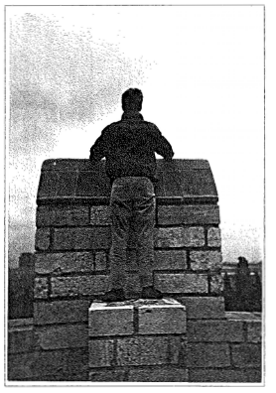

Daran schlossen wir den Besuch im Marine-Museum an, das auch sehr lohnend ist. Leider konnten wir nur mehr oder weniger rennend dieses Haus absolvieren, da wir kurz vor dem Ende der Besuchszeit eintrafen. Glücklicherweise gelang es mir ein paar Schiffsmodelle, Atatürks Kajüte aus dessen Yacht, sein Besteck, sein Geschirr zu sehen und zu bewundern. Bevor uns ein unfreundlicher Admiral hinauskomplimentierte, warfen wir noch geschwind einen staunenden Blick auf ein paar Uniformen und seltene Waffen.
Montag war wieder eine Tour mit dem Bus angesagt und zwar zuerst zum ehemaligen Chora- Kloster oder Kariye Camii, wie es auf Türkisch heißt Es gefiel mir dort sehr gut, die schönen Mosaiken waren alle in gutem Zustand, nur die Führung hätten wir uns sparen können. Da die Führerin nur Türkisch und Englisch sprach und es schon einige Mühe kostete, den Übersetzungen der Türken (trotz der meistens guten bis sehr guten Kenntnisse unserer germanischen Sprache nicht immer richtig) zu folgen. Daher ist es auch zu entschuldigen, daß einige sich lieber mit einer streunenden einäugigen, staubigen Katze beschäftigten.
Weiter ging‘s zur Eyüp Sultan Camii, dem viertwichtigsten islamischen Heiligtum. Dort ist der Bannerträger Mohammeds beerdigt, und zwar in einem mit zahlreichen Kacheln
herausgeputzten Grab, welches mehr einem Zimmer mit Fenstern zum Hineinschauen ähnelt.
Es störte mich, daß wir jedoch an den davor versammelten Gläubigen wie richtige Touristen vorbeizogen, Fotos mochten und uns nicht gerade pietätvoll benahmen. Amüsant zu sehen war, wie sich die deutschen Weiblichkeiten beim Besuch der Moschee Kopftücher umbanden, um auf diese Weise „verschönt“ in die Moschee eingelassen zu werden.
Beim Herausgehen aus dem religiösen Bezirk kamen wir auf einen Platz, wie ich mir den Markusplatz in Venedig vorstelle, so viele Tauben waren da. Auf einem Quadratmetern bewegten sich mindestens fünfzehn Stück. Zahlreiche Zigeunerkinder versuchten uns Getreide als Vogelfutter zu verkaufen, wovon aber niemand Gebrauch machte. Als diese tierischen Tiefflieger, aufgeschreckt mit maximal zwanzig Zentimeter Entfernung über uns hinwegflatterten, zogen alle erschreckt die Köpfe ein.
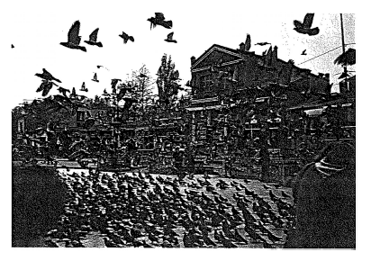

Als nächstes gingen wir zu „Pierre Loti“, einem kleinen Café, das noch dem gleichnamigen Schriftsteller benannt ist, der, wie ich später erfuhr, von 1850 bis 1923 lebte und dessen Namen ich vorher nie gehört hatte. Das Café ist schön auf einem Hügel gelegen, am Rande des Goldenen Hornes, wo dieses beginnt keines mehr zu sein, mit anderen Worten, wo es langsam versandet.
Von dort hatten wir einen guten, wenn auch einqenebelten Blick auf Istanbul. Zur Mittagszeit begonnen dann die Muezzine mit ihren Gebeten. Da wir uns wie schon geschildert auf einer mäßigen Anhöhe befanden, hörten wir gleich mehrere der Herren. Es war schon merkwürdig anzuhören, wenn verschiedene Gebete in verschieden Tonhöhen und zeitlichen Verschiebungen zusammen ertönten.
Der nächste Tag bescherte uns das Archäologische Museum, eines der bedeutendsten dieser Art auf der Welt. Ursprünglich wollte Herr Bangert mit uns einen Han, eine Art Karawanserei besichtigen, aber es war schon eine Führung vorgeplant, so daß sich der Han bis nächstes Jahr gedulden muß, um uns zu sehen.
Das Museum hat seinen guten Ruf zu Recht: Zahlreiche Statuen (was einige veranlasste, über die Oberweiten der Göttinnen zu diskutieren), Reliefs und sonstige Steinarbeiten, noch dazu so gut erhalten. begeistern einen sehr. Etwas bemittleidenswert empfand ich, als an einer Wand ein Torso hing, neben dem ein Bild befestigt war, auf dem der Pergamonaltar in Berlin zu sehen war. Der Torso war das Teil, was unsere Vorfahren in der Türkei vergessen hatten, und so kann die Museumsverwaltunq nur zeigen „schaut so sieht der Altar richtig aus, das hätten wir haben können“.
Die Sarkophagsammlung, darunter der sogenannte Alexandersarkophag, war doppelt interessant, zum einen wegen des guten Zustandes, zum anderen ist sie zum Teil noch farbig, was in anderen Museen nicht zu finden ist. Die Funde aus Troja enttäuschten mich, weil ich, ehrlich gesagt den allen Tonscherben (und mehr war es wirklich nicht) nichts Spannendes abgewinnen kann.
So kam es, daß die Gruppe immer kleiner wurde. Schließlich kamen wir auf sechs Personen geschrumpft wieder heraus.
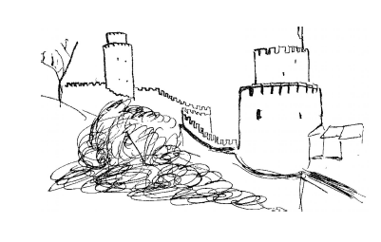

Auf dem Rückweg bemerkten wir eine große Menschenmenge, die von zahlreichen Polizisten von etwas abgehalten wurde. Auch Hubschrauber kreisten über uns. Wir wußten erst nicht, was das bedeuten soll aber dann fiel uns ein, daß der französische François Mitterrand zur gleichen Zeil wie wir in Istanbul weilte. Also eilten wir zum „Herd des Geschehen“. Und tatsächlich kam langsam eine Menge Leute, darunter Mitterand und Staatspräsident Özal, aus der Sultan Ahmet Moschee, verfolgt von einem Rudel Journalisten. Es war erheiternd, wie die Zuschauer immer „Vive la France“ riefen, sonst konnten sie wahrscheinlich kein Französisch. Bei den erstaunlich lockeren
Sicherheitsvorkehrungen kam ich persönlich selbst zwei Meier neben "Monsieur le Président" und Staatspräsident Özal zu stehen.
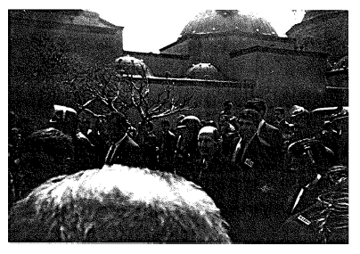

Leid taten mir die Gärtner, die den Garten, der sich zwischen der Blauen Moschee und der Hagia Sophia befindet, betreuen. Sie wollten dauernd die Leute davon abhalten, die Blumenrabatten und die Hecken zu zertrampeln,
aber die Leute liefen wie eine Horde wilder Büffel darüber.

Am Mittwoch marschierten wir zum Galatha Turm, auch eine der vielen Sehenswürdigkeiten von Istanbul. Auf dem Hinweg passierten wir die berühmte alte Galathabrücke, die vor kurzem abgebrannt und jetzt nicht mehr benutzbar ist Nachdem wir den Turm besichtigt hatten (Schöne Aussicht, kann ich nur empfehlen), gingen wir durch die İstiklâl Caddesi, vergleichbar mit der ehemaligen Wilhemstraße in Berlin, da sich hier das ehemalige Botschaftsviertel befindet. In kleine Gruppen aufgelöst kehrten wir dann nach und nach in die Schule zurück.
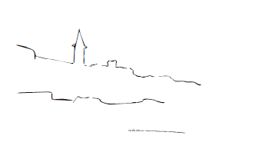

Bevor ich am Nachmittag meinen Koffer packte, besuchte ich ganz kurz noch das „Karikatür Müzesi“, dem Karikaturen - Museum. Es ist in einer ehemaligen kleinen Koranschule untergebracht, mit einem
gemütlichen Innenhof. In jenem Museum konnte ich mir viele Anregungen zum Zeichnen holen, ein paar Motive werde ich diesem Bericht beifügen.

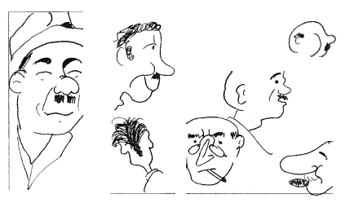

Es war kein Vergnügen, als wir am nächsten Tag um sechs Uhr früh am Flughafen sein mußten, aber es ermöglichte einem, lstanbul einmal ohne Verkehr zu erleben. Der Abschied war bei allen, soweit ich es am Flughafen habe beobachten können, wie auch bei mir, sehr herzlich. Ich verabschiedete mich von meiner Gastfamilie auf Türkisch, mit Bussis auf die Wangen und großzügig von dieser zum Abschied beschenkt. In Mainz angekommen, erlitt ich gleich einen Kälteschock, von 20 C auf vielleicht 3 - 4.

Alles in allem kann ich sagen, daß dieser Schüleraustausch sich in menschlicher und kultureller Hinsicht vollkommen gelohnt hat und daß ich sicher nicht das letzte Mal in Istanbul war. Jemand hat einmal gesagt „Es ist besser, einmal zu sehen als hundertmal zu hören“ (ich füge „lesen“ noch hinzu) -- das trifft auch für die wunderbare Stadt Istanbul und ihre Bewohner zu.

Mein herzlichster Dank gilt allen, die mir zu dieser Erfahrung verholfen haben!!!
Zum Schluß sei auch noch dem verehrten Leser gedankt, daß er durchgehalten und alles gelesen hol, aber es heißt ja so schön: „Wenn einer eine Reise tut, dann kann er damit quälen.“

Christoph Bathelt
Mainz im Mai 1992

Quellennachweise:
Werner von Siemens: Lebenserinnerungen.
Reclam Verlag, Leipzig, 1943

Giacomo Casanova: Memoiren.
Ullstein Verlag, Frankfurt, 1978

